黑龙江省齐齐哈尔市依安县等四地2023-2024学年七年级上学期期末生物试卷（解析版）
一、单项选择（每小题只有一个正确选项，每小题2分，共50分）
1．（2分）下列各项中，都属于生物的一组是（ ）
A．电脑病毒、真菌 B．珊瑚、小鸟
C．新冠病毒、猫 D．智能机器人、水
2．（2分）用下面物镜和目镜进行观察，所观察的物体被放大的倍数是（ ）

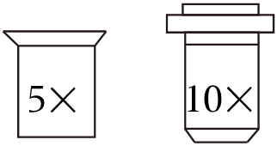
A．20倍 B．15倍 C．45倍 D．50倍
3．（2分）俗语“千里之堤，溃于蚁穴”体现了生物与环境的关系是（ ）
A．环境能影响生物 B．生物能适应环境
C．生物能影响环境 D．环境能适应生物
4．（2分）如图装置中酒精的作用是（ ）
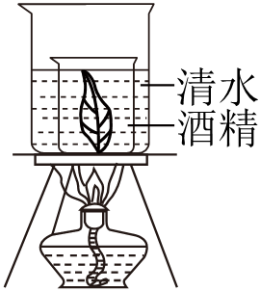
A．脱去叶片中叶绿素 B．溶解细胞液
C．破坏叶表皮 D．杀死叶片细胞
5．（2分）我们食用的大碴粥主要是由如图玉米种子的______加工成的。（ ）
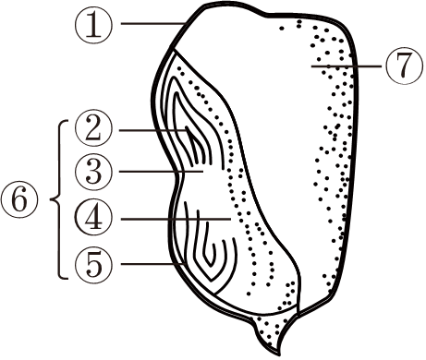
A．②——胚芽 B．⑦——胚乳 C．⑥——胚 D．④——子叶
6．（2分）贯穿于植物体运输水分和无机盐的是哪类组织（ ）
A．输导组织 B．保护组织 C．结缔组织 D．机械组织
7．（2分）植物园的草地旁会有一些提示牌，而且总会有人在监控里提醒人们不要到草坪里去，那么经常践踏草坪会造成土壤板结，对此解释合理的（ ）
A．缺少有机物，影响生长
B．缺少水，影响光合作用
C．缺少氧气，影响根的呼吸作用
D．气孔关闭，影响呼吸作用
8．（2分）含羞草受到碰触时展开的叶片会合拢，与它表现出的生物特征相同的是（ ）
A．植物的开花和结果
B．小狗由小长大
C．龙生龙，凤生凤，老鼠的儿子会打洞
D．向日葵总是向着太阳生长
9．（2分）生物圈是最大的生态系统，下列描述中属于一个完整的生态系统的是（ ）
A．校园的蓝球场 B．校园里的花草树木
C．校园里的老师和学生 D．校园外的一块农田
10．（2分）秋天硕果累累，果实和种子的形成必须经历的两个生理过程分别是（ ）
A．传粉和受精 B．开花和传粉
C．开花和受精 D．自花传粉和异花传粉
11．（2分）植物、动物、人体结构和功能的基本单位（ ）
A．细胞 B．组织 C．系统 D．器官
12．（2分）绿化祖国，人人有责，你知道每年的3月12日是什么节日？（ ）
A．世界无烟日 B．植树节
C．端午节 D．爱鸟日
13．（2分）植物的根生长最快的部位是（ ）
A．根冠 B．分生区 C．伸长区 D．成熟区
14．（2分）下列关于藻类植物、苔藓植物、蕨类植物的叙述中，说法错误的是（ ）
A．海带的植物体没有根、茎、叶的分化
B．三种植物都靠孢子繁殖后代
C．苔藓植物有真正的根，可以吸收水分
D．蕨类植物有根、茎、叶的分化，并且都有输导组织
15．（2分）下列生态系统中有“绿色水库”之称的是（ ）
A．草原生态系统 B．湿地生态系统
C．森林生态系统 D．农田生态系统
16．（2分）如果某生态系统查到了DDT，该生态系统中存在这样一条食物链：绿色植物→食草动物→食肉动物1→食肉动物2，那么体内DDT积存最多的是（ ）
A．绿色植物 B．食肉动物2 C．食草动物 D．食肉动物1
17．（2分）一朵花中最主要的结构是（ ）
A．花药 B．雄蕊和雌蕊
C．子房
18．（2分）如图是菜豆种子的结构图，想一想菜豆种子中②③④⑤共同组成了种子的______，营养物质贮存______里？（ ）

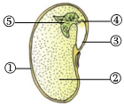
A．子叶、① B．胚乳、④ C．胚芽、③ D．胚、②
19．（2分）在验证“绿叶在光下合成淀粉”实验中，把盆栽天竺葵放在暗处一昼夜的目的是（ ）
A．便于用碘检验
B．便于检验淀粉的多少
C．有利于除去叶绿素
D．让叶片内的淀粉运走、耗尽
20．（2分）夏季天气炎热，我们常吃的西瓜是植物体哪一结构层次（ ）
A．器官 B．系统 C．组织 D．细胞
21．（2分）2023年是农历癸卯兔年，把兔进行生物归类，它属于（ ）
A．微生物、水生植物 B．植物、陆生生物
C．动物、水生生物 D．动物、陆生生物
22．（2分）精准扶贫仍在继续，要想脱贫一定要精准施策，提高贫困户的经济收入，提高小菜园的收入，以有效促进农民增收，蔬菜结果期间菜农都会大量浇水，该部分水主要用于（ ）
A．光合作用 B．呼吸作用 C．蒸腾作用 D．果实膨大
23．（2分）生物课上我们观察了动、植物细胞的结构，它们都有的结构是（ ）
A．细胞膜、细胞质、细胞核
B．细胞壁、液泡、叶绿体
C．细胞壁、细胞膜、细胞质
D．细胞膜、细胞核、叶绿体
24．（2分）光合作用和呼吸作用的实质分别是（ ）
A．分解有机物释放能量、合成有机物贮存能量
B．合成有机物贮存能量、分解有机物释放能量
C．分解有机物贮存能量、分解有机物释放能量
D．合成有机物释放能量、分解有机物贮存能量
25．（2分）人的受精卵内有指导人体发育的全部遗传信息，这些信息主要存在于受精卵的（ ）
A．细胞膜 B．细胞质 C．细胞核 D．线粒体
二、对应填选（每填对一组得1分，共10分）
26．（5分）请将下列器官用及主要构成组织连接起来。
血液 | A.结缔组织
导管 | B.保护组织
叶表皮 | C.肌肉组织
心脏 | D.上皮组织
唾液腺 | E.输导组织
27．（5分）请将植物的花完成传粉和受精后发生的变化用线连接起来。
受精卵 | A.种子

胚珠 | B.胚
子房 | C.果实
子房壁 | D.凋落
雄蕊 | E.果皮
三、实验探究题（每空2分，共20分）
28．（8分）如图是某实验小组制作人体口腔上皮细胞临时装片的几个步骤，并用显微镜进行了观察。实验过程如图所示，请据图回答问题：
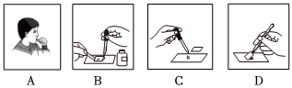
（1）图中，制作临时装片的正确步骤是 （用字母和箭头表示）。
（2）图C操作中，滴加的液体 ，它的作用 。
（3）口腔上皮细胞与洋葱鳞片叶内表皮细胞相比，后者比前者多了 。（填两个结构名称）
（4）图是显微镜视野观察到的物像，欲将其移至视野中央，需将玻片标本向 。
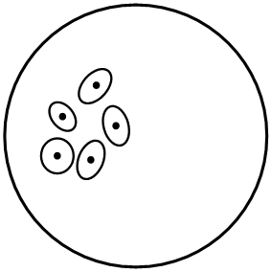
A.向左下方移动
B.向左方移动
C.向右下方移动
D.向右方移动

29．（6分）如图是某同学设计的探究种子萌发的环境条件实验。他随机选取了六粒菜豆种子，进行了如图所示的操作。并将甲瓶放在20℃左右的房间内，乙瓶放在冰箱的冷藏室内（4℃左右）
（1）几天后，最有可能萌发的种子是 ，因为只有它才具备种子萌发的环境条件。
（2）E种子不能萌发的原因是缺少 。
（3）该实验设计的不严谨之处是 。
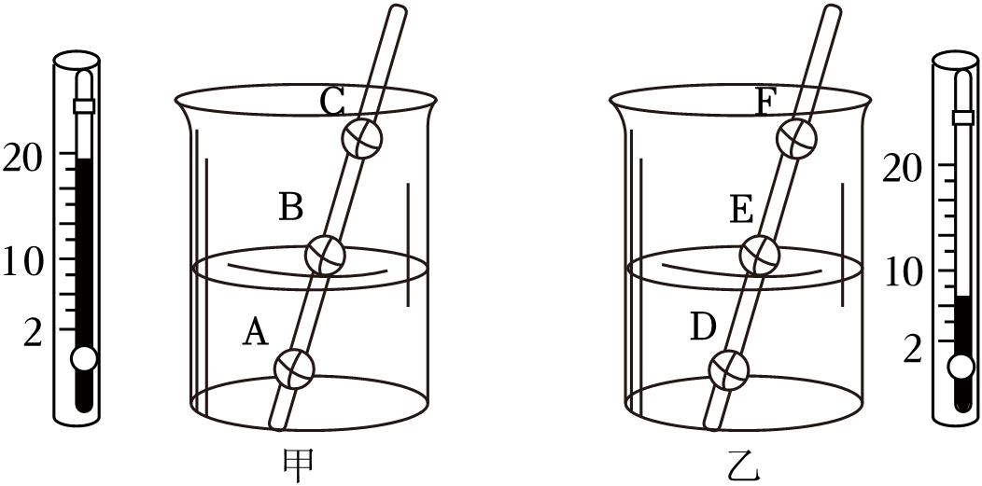
30．（6分）影响鼠妇生活的非生物因素除光、温度以外，还有土壤的潮湿程度等，为了探究湿度对鼠妇生活的影响，请根据以下实验装置回答问题：
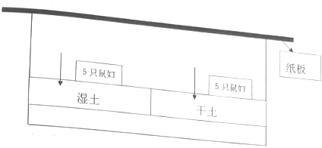
（1）如图上述装置中，在本实验中可以提出的问题是 ？
（2）做出假设 。
（3）实验结束后如何处理鼠妇？ 。
四、识图分析（每空1分，共20分）
31．（5分）如图表示发生在植物体内的某些生理过程，请据图回答问题：
（1）发生在植物体内的可以有 、 和呼吸作用三大生理活动。
（2）如果该图表示植物的呼吸作用，则【①】表示 ，【②】表示 。
（3）图中标号④表示 。
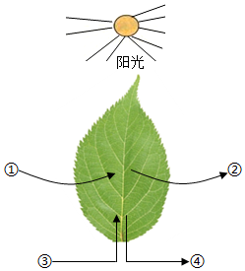
32．（5分）如图是某生物小组在练习“徒手切片”时，观察到的菠菜叶片结构图，请据图并运用所学知识回答下列各题。注：“[]”填数字
（1）图中结构[③]是 ，②和④属于 组织。叶片是进行 作用的主要场所。
（2）图中结构⑥是由一对半月形保卫细胞围成的。此结构既是菠菜植株进行 作用的“门户”，也是菠菜植株进行 的“窗口”。
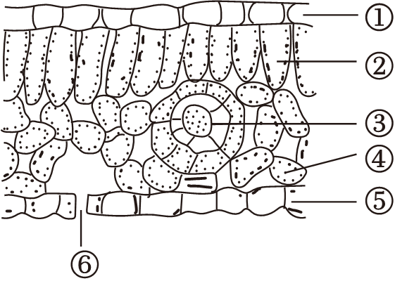
33．（5分）图一为显微镜结构示意图，图二为四名同学看到的物像的不同效果。请据图回答：
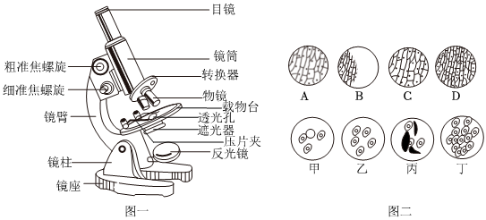
（1）在用低倍镜观察人的口腔上皮细胞实验时，甲、乙、丙、丁四个同学分别在视野中看到的物像如图二所示。 同学的观察效果最好； 同学的视野中出现了气泡，是由于制作临时玻片标本时盖盖玻片操作不当导致的。
（2）使用显微镜对光时，应选择 物镜，（选填“低倍”或“高倍”），并转动遮光器选择大光圈，同时转动反光镜收光
（3）用显微镜进行观察时，视野中看到了一个小黑点，移动载玻片，更换物镜，小黑点消失了 上。
（4）现将一做过不透明处理的字母“p”玻片标本放在显微镜下观察，则看到的物像是 。
A.p
B.b
C.d
D.一片黑暗
34．（5分）图甲是生物兴趣小组绘制的大豆结构层次图，图乙是绘制的人体结构层次图。请据图回答下列问题。
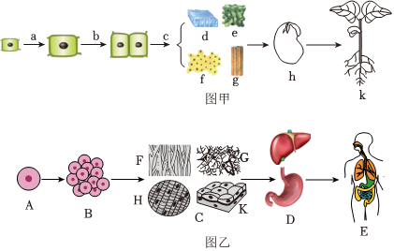
（1）图乙中A到B过程称为 ，B到C过程称为 。
（2）图甲h与图乙中 （填标号）属于同一结构层。甲比乙少了 这一结构层次。
（3）人由小长大，是从图乙所示的[ ] 开始的。
参考答案与试题解析
一、单项选择（每小题只有一个正确选项，每小题2分，共50分）
1．（2分）下列各项中，都属于生物的一组是（ ）
A．电脑病毒、真菌 B．珊瑚、小鸟
C．新冠病毒、猫 D．智能机器人、水
【分析】生物的共同特征：①生物的生活需要营养；②生物能进行呼吸；③生物能排出身体内产生的废物；④生物能对外界刺激作出反应；⑤生物能生长和繁殖；⑥生物都有遗传和变异的特性；⑦除病毒外，生物都是由细胞构成的。
【解答】解：ABD、其中的电脑病毒、智能机器人，不属于生物。
C、新冠病毒，属于生物。
故选：C。
【点评】解答此类题目的关键是理解生物的特征。
2．（2分）用下面物镜和目镜进行观察，所观察的物体被放大的倍数是（ ）

A．20倍 B．15倍 C．45倍 D．50倍
【分析】显微镜的放大倍数＝物镜放大倍数×目镜放大倍数。
【解答】解：显微镜的放大倍数＝物镜放大倍数×目镜放大倍数，目镜放大5倍，此台显微镜放大倍数是5×10＝50（倍）。
故选：D。
【点评】掌握显微镜的放大倍数＝物镜放大倍数×目镜放大倍数是解题的关键。
3．（2分）俗语“千里之堤，溃于蚁穴”体现了生物与环境的关系是（ ）
A．环境能影响生物 B．生物能适应环境
C．生物能影响环境 D．环境能适应生物
【分析】（1）生物必须适应环境才能生存，如沙漠上的植物必须耐旱才能生存。生物也能影响环境，如蚯蚓改良土壤，千里之堤毁于蚁穴，植物的蒸腾作用可以增加空气湿度等。
（2）环境影响生物的生存，环境中影响生物生活的各种因素叫生态因素，分为非生物因素和生物因素。
【解答】解：生物通过自身的生命活动，不断地从环境中获取营养物质、二氧化碳，因此。例如，可以增加空气的湿度。千里之堤溃于蚁穴，影响了大堤牢固性，体现了生物对环境大堤的影响。
故选：C。
【点评】解答此类题目的关键是理解生物与环境的关系。
4．（2分）如图装置中酒精的作用是（ ）
A．脱去叶片中叶绿素 B．溶解细胞液
C．破坏叶表皮 D．杀死叶片细胞
【分析】（1）绿色植物通过叶绿体利用光能，把二氧化碳和水转化成储存能量的有机物（如淀粉），并且释放出氧气的过程，叫做光合作用。
（2）绿叶在光下制造有机物的实验步骤：暗处理→选叶遮光→光照→摘下叶片→酒精脱色→漂洗加碘→观察颜色。
【解答】
解：酒精能溶解叶绿素，而且酒精是易燃，直接加热容易引起燃烧发生危险，起到控温作用。故小烧杯中酒精的作用是脱去叶片中的叶绿素。
故选：A。
【点评】关键是熟记掌握探究光合作用的条件、场所、原料和产物的实验。
5．（2分）我们食用的大碴粥主要是由如图玉米种子的______加工成的。（ ）
A．②——胚芽 B．⑦——胚乳 C．⑥——胚 D．④——子叶
【分析】种子一般包括种皮和胚，胚包括胚根、胚芽、胚轴、子叶四部分。图中，①果皮和种皮、②胚芽、③胚轴、④子叶、⑤胚根、⑥胚、⑦胚乳。
【解答】解：玉米属于单子叶植物，种子由种皮，营养物质储存在胚乳里，我们食用的大碴粥主要是由玉米的胚乳加工而成的。
故选：B。
【点评】掌握种子的结构是解题的关键。
6．（2分）贯穿于植物体运输水分和无机盐的是哪类组织（ ）
A．输导组织 B．保护组织 C．结缔组织 D．机械组织
【分析】植物的组织有保护组织、营养组织、分生组织、输导组织和机械组织。
【解答】解：贯穿于植物体内的导管运输水和无机盐，筛管运输有机物。
故选：A。
【点评】熟记各种植物组织的形态、结构、生理功能及分布情况，注意与构成动物的四大基本组织进行区别。
7．（2分）植物园的草地旁会有一些提示牌，而且总会有人在监控里提醒人们不要到草坪里去，那么经常践踏草坪会造成土壤板结，对此解释合理的（ ）
A．缺少有机物，影响生长
B．缺少水，影响光合作用
C．缺少氧气，影响根的呼吸作用
D．气孔关闭，影响呼吸作用
【分析】细胞利用氧，将有机物分解成二氧化碳和水，并且将储存在有机物中的能量释放出来，供给生命活动的需要，这个过程叫做呼吸作用。
【解答】解：植物的根呼吸的是空气中的氧气，经常松土，土壤缝隙中的空气增多，促进根的生长，土壤缝隙中的空气被排挤出来了，减弱根的呼吸作用。
故选：C。
【点评】掌握呼吸作用在农业生产中的应用是解题的关键。
8．（2分）含羞草受到碰触时展开的叶片会合拢，与它表现出的生物特征相同的是（ ）
A．植物的开花和结果
B．小狗由小长大
C．龙生龙，凤生凤，老鼠的儿子会打洞
D．向日葵总是向着太阳生长
【分析】生物的共同特征：①生物的生活需要营养；②生物能进行呼吸；③生物能排出身体内产生的废物；④生物能对外界刺激作出反应；⑤生物能生长和繁殖；⑥生物都有遗传和变异的特性；⑦除病毒外，生物都是由细胞构成的。
【解答】解：含羞草受到碰触时展开的叶片会合拢，说明生物能对外界刺激作出反应。
A、植物的开花和结果。
B、小狗由小长大。
C、龙生龙，老鼠的儿子会打洞。
D、向日葵总是向着太阳生长。
故选：D。
【点评】解答此类题目的关键是理解生物的特征。
9．（2分）生物圈是最大的生态系统，下列描述中属于一个完整的生态系统的是（ ）
A．校园的蓝球场 B．校园里的花草树木
C．校园里的老师和学生 D．校园外的一块农田
【分析】在一定区域内生物和它所生活的环境就形成一个生态系统，它包括生物部分和非生物部分，只有生物不叫生态系统，只有环境也不叫生态系统。
【解答】解：A、校园的蓝球场，没有生物部分，A不符合题意。
B、校园里的花草树木，没有其它生物，不能构成一个完整的生态系统。
C、校园里的老师和学生，没有其它生物，不能构成一个完整的生态系统。
D、校园外的一块农田，又包括了此环境中所有的生物，D符合题意。
故选：D。
【点评】只要熟练掌握了生态系统的概念，仔细分析选项中的内容是否符合生态系统的概念，即可正确答题。
10．（2分）秋天硕果累累，果实和种子的形成必须经历的两个生理过程分别是（ ）
A．传粉和受精 B．开花和传粉
C．开花和受精 D．自花传粉和异花传粉
【分析】绿色开花植物要形成果实和种子，必须经过传粉和受精两个生理过程。
【解答】解：绿色开花植物要形成果实和种子，必须经过传粉和受精，在柱头黏液的刺激下萌发长出花粉管，花粉管最终进入胚珠内部，两个精子释放出来，另一个精子与胚珠中的两个极核相融合。受精作用完成后，胚珠发育成种子，必须经过传粉和受精两个生理过程。
故选：A。
以上内容仅为本文档的试下载部分，为可阅读页数的一半内容。如要下载或阅读全文，请访问：https://d.book118.com/367042050061006025

